TRƯỜNG ĐẠI HỌC TÂY ĐÔ LAN TỎA GIÁ TRỊ VÌ CỘNG ĐỒNG

Trong suốt hành trình hình thành và phát triển, Trường Đại học Tây Đô không chỉ khẳng định vai trò là cơ sở đào tạo nguồn nhân lực chất lượng cao cho khu vực Đồng bằng Sông Cửu Long mà còn luôn tiên phong trong các hoạt động vì cộng đồng. Với triết lý giáo dục toàn diện, Nhà trường xác định trách nhiệm xã hội là một trong những sứ mệnh cốt lõi, góp phần hình thành nên thế hệ sinh viên không chỉ giỏi chuyên môn mà còn giàu lòng nhân ái, biết sẻ chia và cống hiến.
Một trong những điểm sáng nổi bật là chương trình “Chắp cánh ước mơ” - hoạt động ý nghĩa được Nhà trường duy trì trong nhiều năm qua. Thông qua chương trình, các suất học bổng đã được trao đến học sinh có hoàn cảnh khó khăn đang theo học tại các trường THPT, giúp các em tiếp tục nuôi dưỡng ước mơ học tập và vững bước trên con đường tương lai. Không chỉ là sự hỗ trợ về vật chất, những suất học bổng còn mang giá trị tinh thần to lớn, tiếp thêm niềm tin và nghị lực cho các em vượt qua khó khăn.
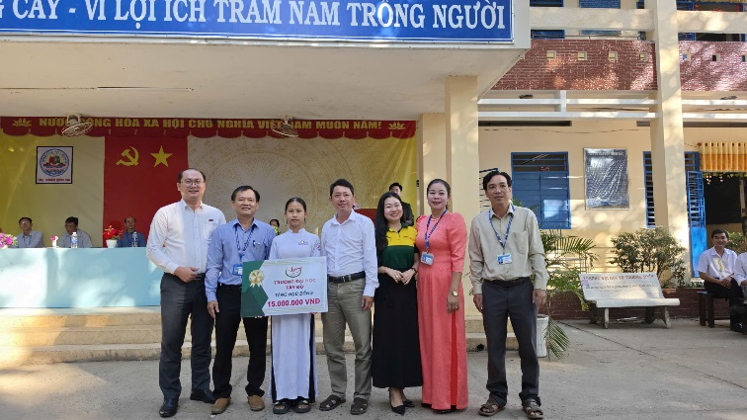
Trường Đại học Tây Đô trao học bổng Chắp cánh ước mơ cho học sinh có hoàn cảnh khó khăn
Song song đó, đội ngũ cán bộ, giảng viên và sinh viên Nhà trường luôn tích cực tham gia các hoạt động thiện nguyện, hướng về cộng đồng. Từ việc quyên góp nhu yếu phẩm, tiền mặt đến trực tiếp đến các địa phương bị ảnh hưởng bởi thiên tai, bão lũ để hỗ trợ người dân, tất cả đều thể hiện tinh thần trách nhiệm và sự gắn kết với xã hội, hiểu hơn về cuộc sống và ý nghĩa của sự cho đi.
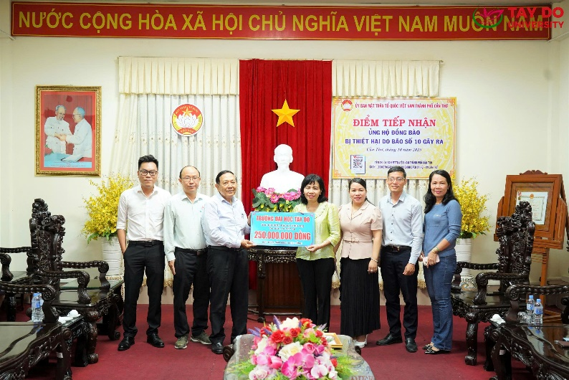
Trường Đại học Tây Đô ủng hộ đồng bào bị thiệt hại do bão lũ
Đặc biệt, trong giai đoạn dịch bệnh COVID-19 diễn biến phức tạp, Trường Đại học Tây Đô đã triển khai mô hình “ATM gạo” đầy nhân văn, hỗ trợ các phần gạo miễn phí đến tay người dân gặp khó khăn. Hoạt động này đã lan tỏa mạnh mẽ tinh thần tương thân tương ái trong cộng đồng, góp phần giảm bớt gánh nặng cho nhiều gia đình trong thời điểm đầy thử thách.
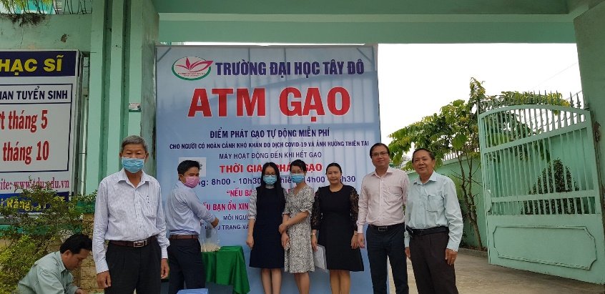
Cây ATM gạo, hỗ trợ bà con khó khăn trong giai đoạn dịch bệnh Covid - 19
Bên cạnh đó, phong trào hiến máu tình nguyện tại Nhà trường cũng được duy trì thường xuyên và ngày càng phát triển. Hàng năm, hàng trăm cán bộ, giảng viên sinh viên tích cực tham gia, góp phần bổ sung nguồn máu quý giá cho ngành y tế, chung tay cứu giúp nhiều bệnh nhân. Đây không chỉ là một nghĩa cử cao đẹp mà còn là minh chứng rõ nét cho tinh thần trách nhiệm xã hội của tuổi trẻ Trường Đại Tây Đô.
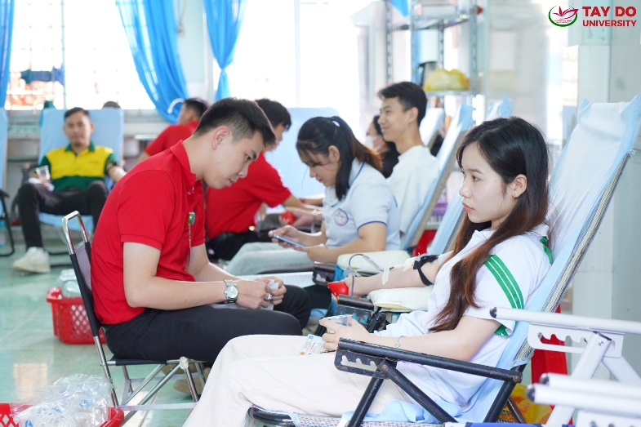
Sinh viên Trường Đại học Tây Đô hiến máu tình nguyện
Không dừng lại ở các hoạt động ngắn hạn, Nhà trường còn chú trọng xây dựng văn hóa sống trách nhiệm trong toàn thể sinh viên thông qua việc lồng ghép các chương trình giáo dục kỹ năng, hoạt động ngoại khóa và các chiến dịch cộng đồng. Qua đó, mỗi sinh viên đều có cơ hội trải nghiệm, rèn luyện và trưởng thành, trở thành những công dân có ích cho xã hội.
Những hoạt động thiết thực và ý nghĩa ấy đã góp phần xây dựng hình ảnh Trường Đại học Tây Đô không chỉ là một môi trường giáo dục hiện đại mà còn là nơi lan tỏa những giá trị nhân văn sâu sắc. Trong hành trình phát triển phía trước, Nhà trường sẽ tiếp tục phát huy tinh thần trách nhiệm, đẩy mạnh các hoạt động vì cộng đồng, đóng góp tích cực vào sự phát triển bền vững của xã hội.
Một số hình ảnh trong các hoạt động vì cộng đồng:
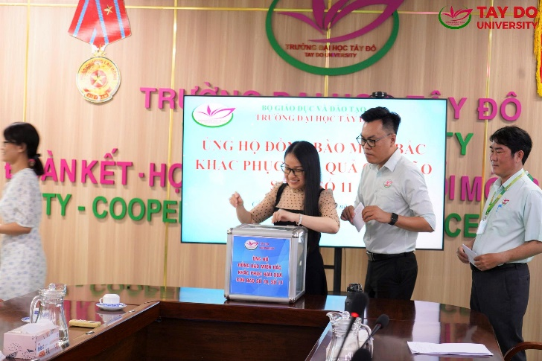
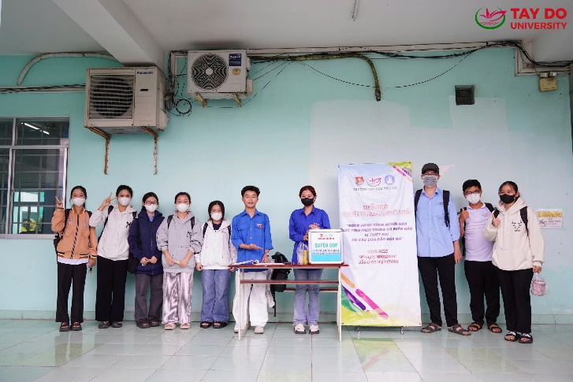
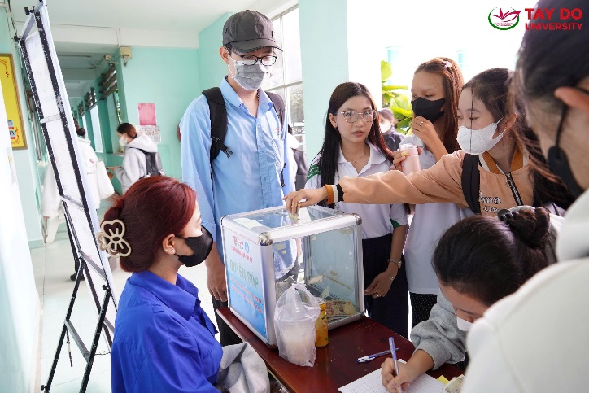
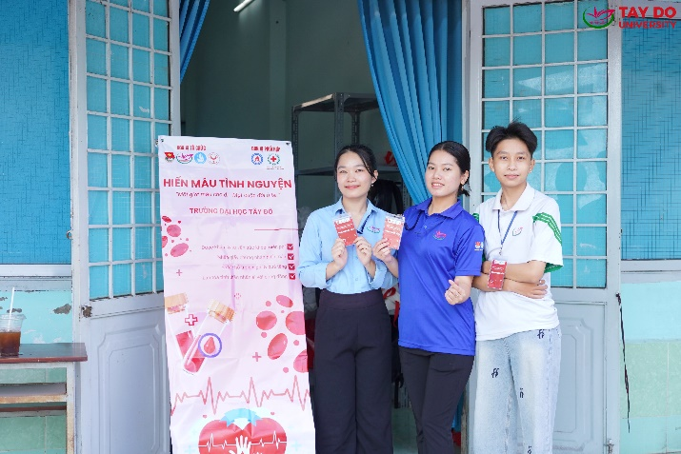
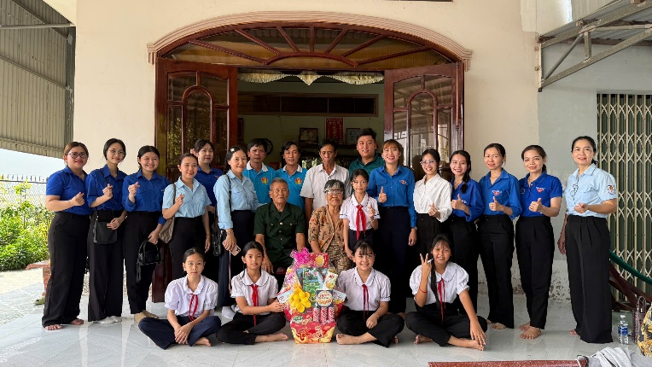
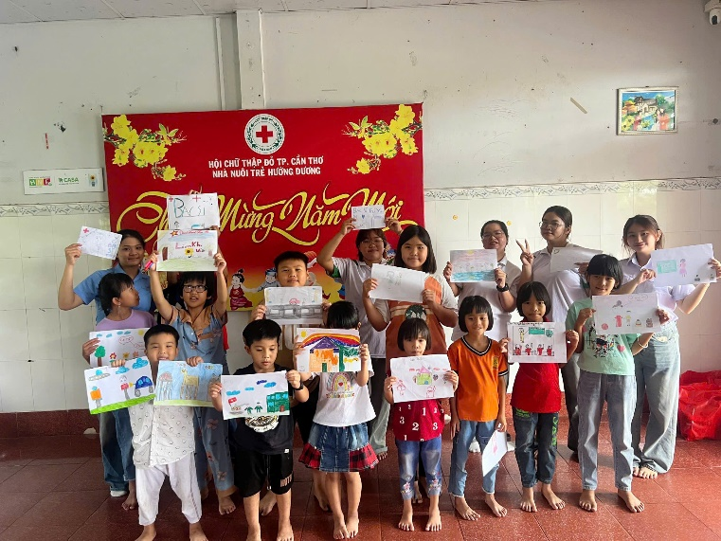
Tin bài: Thảo Ly
DUYỆT CỦA PHÒNG TS&TT

